Новый инструмент в Google-презентациях как средство интерактивности

Гребнев В. Б.
Недавно компания Google представила новый весьма привлекательный инструмент в Google слайдах. Это слайды Q & A.
Его задача помочь выступающим быть теснее со своей аудиторией, получить обратную связь в режиме реального времени.
После запуска презентации в верхней части слайда отображается ссылка, по которой любой участник презентации может зайти и задать свой вопрос. Для этого после запуска презентации необходимо выбрать «Режим докладчика».
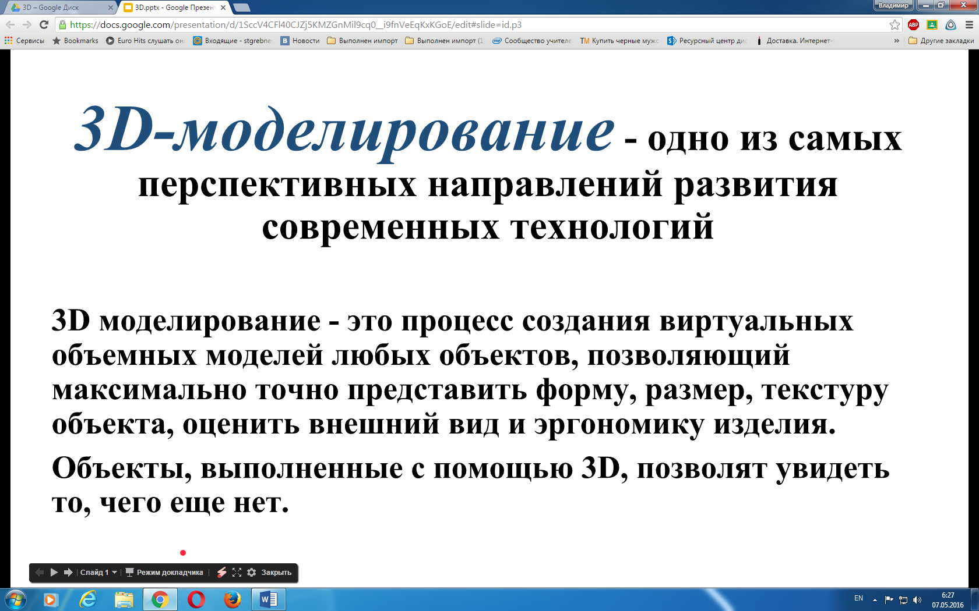
В появившемся окошке следует выбрать «Начать новый» (опрос).
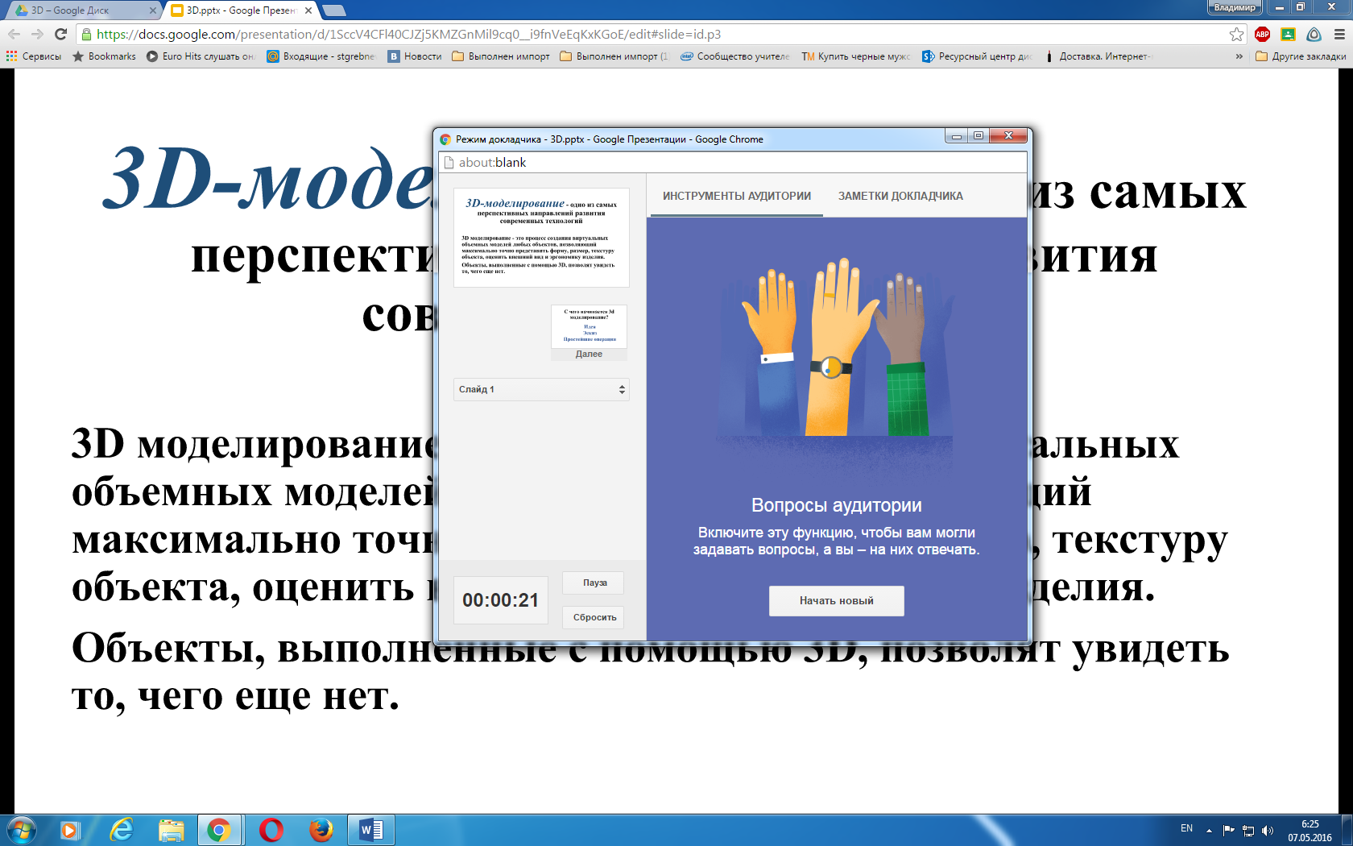
Учащиеся, перейдя по ссылке могут задавать вопросы с любых мобильных устройств: телефонов, ноутбуков, или планшетов.
В отдельном окне все вопросы отражаются в режиме онлайн.
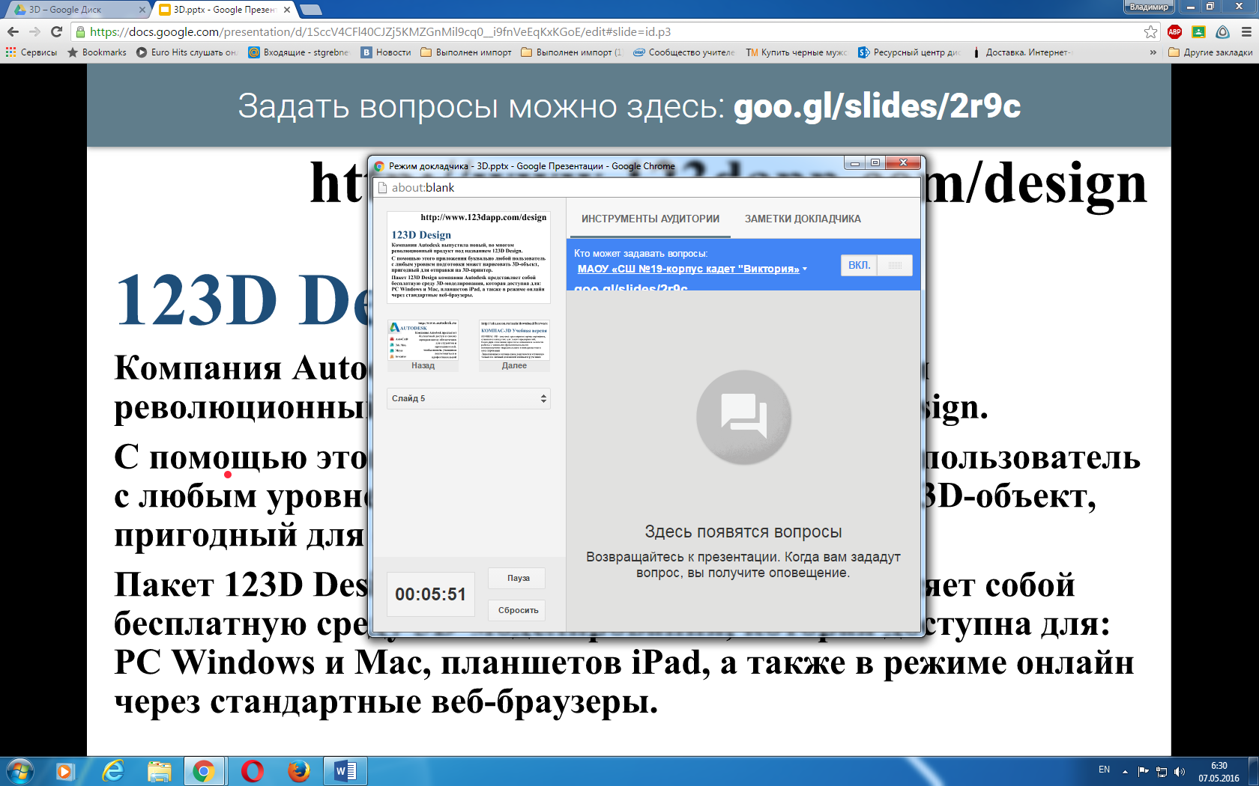
Вопросы можно на время свернуть и показать после окончания занятия.
При желании вопрос можно развернуть на весь экран по команде ПОКАЗАТЬ.
Педагог демонстрирует вопрос и отвечает на него.
Слайды Q & A позволяют легко взаимодействовать с вашей аудиторией (классом).
Образовательные перспективы данного инструмента большие. Он может использоваться не только для задавания вопросов. Вместо презентации может быть тест, на который ученики должны ответить. Или анкета.
Учащиеся могут проголосовать по заданию учителя (да-нет, понравилось-не понравилось).
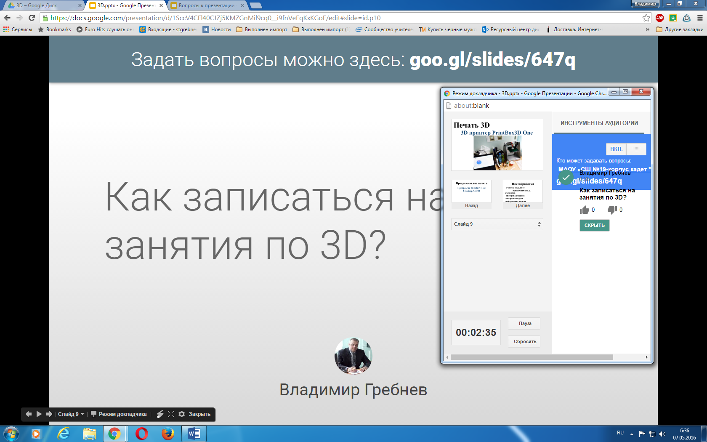
И ещё один любопытный инструмент, который авторы назвали «Лазерной указкой». Он находится рядом с «режимом докладчика».
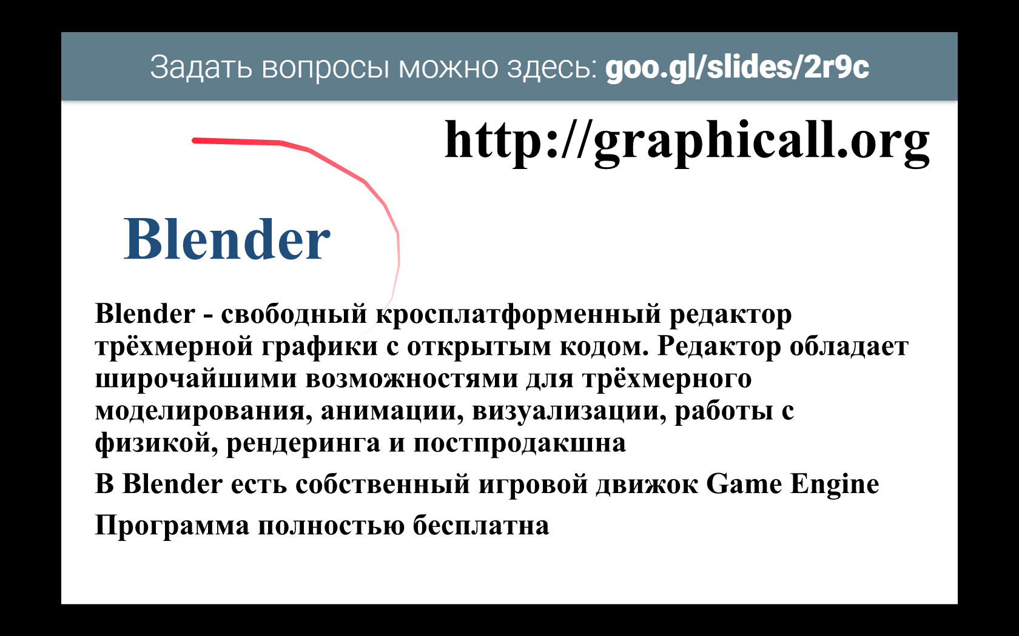
Небольшая «комета» будет сопровождать ваше выступление. Вы сможете акцентировать внимание обучаемых на отдельные объекты.

